**МКОУ «Шилягинская СОШ»**

**Кайтагский район**

Классный час

в 10 классе.

Тема.

«Что такое правонарущение?»

Классный руководитель

Шахбанова Разият Магомедовна

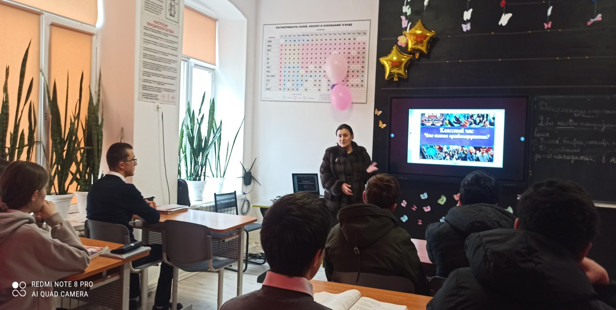

**Март - 2024**

**Цель:** предупредить учащихся о последствиях преступности.

**Оформление и оборудование:** цитаты по теме, презентация.  
«Преступность - родом из детской» (Ильин И.А.)

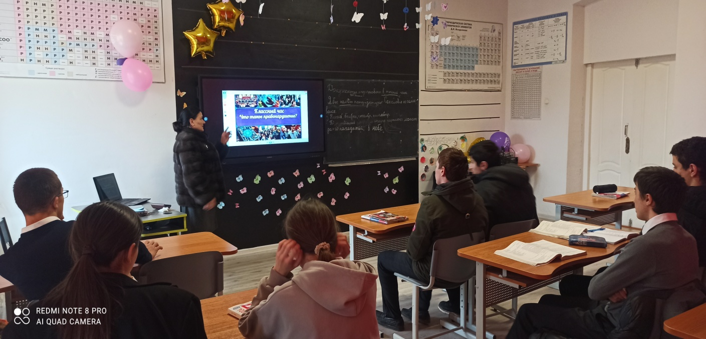

Ход классного часа.

**Учитель:** С каждым днём всё чаще начинаешь задумываться: « Как же мы дошли до того, что стало страшно ходить по улице?».  
Каждый раз, читая газеты или смотря телевизор, ужасаешься страшным фактам, которые царят в нашей жизни.  
« Два подростка забили до смерти малыша за 20 рублей.  
« Сын заказал киллеру собственную мать».  
«Девочки – старшеклассницы сделали калекой свою одноклассницу».  
Таких жутких фактов множество.  
Каждый раз я себе говорю: « Что же будет дальше? А как жить в этом мире нашим молодым ребятам?».  
Вспомним слова Ф.М.Достоевского, который пророчески предсказывал, что дети в скором будущем « составят заговор», чтобы создать «империю зла». Для этого они станут « поджигателями, губителями поездов, убийцами своих отцов, развратниками и атеистами».» Неправда, это всё неправда»,- хочется крикнуть, чтобы всему этому возразить. Но, действительно, можем ли мы сказать, что все не так? Всё ли чисто и хорошо в нашей стране в наше время?  
Ф.М.Достоевский в романе «Подросток» высказал такую мысль: «Нужна всего лишь одна тысяча подвижников, честных и преданных Родине, чтобы изменить страну к лучшему». Идя от обратного, можно сказать и другое: « Всего лишь несколько тысяч агрессивно настроенных людей способны разрушить этот мир».  
Сегодня эти несколько тысяч уже формируются.  
Поколение с новыми ценностями, как показывает исторический опыт, формируется в течение 10-15 лет.  
Сейчас, по стране гуляют антиобщественные группировки, цель которых – преступления.  
Один из подростков, который совершил убийство, на вопрос: « Для чего убил?» - ответил: « Чтобы попасть в колонию, а потом в братву».  
__ А для чего в братву?  
__Чтобы жить по человечески  
Эта проблема уходит своими корнями далеко в прошлое.  
Ученик: Вся вторая половина19 века богата не просто убийцами и поджигателями, но и могучими теоретиками правонарушений: Нечаев, Войнаровский, Бакунин и т.д.  
И тогда, и теперь у преступников складывалась и развивалась криминальная психология, идеология якобы справедливого устройства общества путём массовых расправ, культа насилия, формирования «сильной личности! – беспощадной и жестокой.  
В своё время Нечаев создал организацию под названием «Народная расправа с целью «всеобщего разрушения». В её «Катехизисе» требовалось, чтобы каждый, кто вступит в организацию, «задавил бы в себе единой молодой страстью даже чувство чести, совести, родственной привязанности: надо убить отца, мать, сестру, брата – убей!» И вот потрясающая деталь: революционерам предлагалось «Соединиться с разбойничьим миром».  
Учитель: У нынешних преступников есть своя беспощадная социально – оправдательная идеология.  
« Должна быть восстановлена справедливость. Мы хотим иметь много денег, мы хотим быть сильными, а сильными можно быть, когда вас много. У власти должны быть сильные. Сила может всё».  
И маленькая группка преступников стремиться вовлечь в свою организацию как можно больше людей. Тогда ведь они сильнее.  
**Но какие преступления вы знаете?**  
Кражи  
Разбои  
Жестокие драки  
Вымогательство  
Запугивание  
Шантаж  
Нанесение ущерба общественной собственности  
Нанесение ущерба частой собственности  
**Учитель**: Ребята, а давайте подумаем, почему же молодые люди совершают преступления?  
Каковы причины?  
**Ученик**: Попадают в компанию преступников.  
**Ученица:** А кто-то, наоборот, сплачивает вокруг себя более слабых, чтобы быть лидером, чтобы выполнялись его указания.  
**Ученик**: Некоторые это делают из чувства подражания.  
**Ученица**: Кто – то думает, что таким образом он кажется взрослее.  
**Ученик**: Чтобы иметь лёгкие деньги.  
**Ученица**: Некоторые психически больные и т.д.  
**Учитель:** У каждого человека есть свои мечты, заветные желания.  
Общение с людьми и реализация своих желаний развивает у человека чувство собственного достоинства и самоуважения. Практически каждому человеку хочется нравиться другим, быть кому – то нужным, общаться с интересными людьми.  
Но ведь всё это нужно находить в спортивном, школьном, творческом коллективе.  
Нужно задуматься сейчас, какие же последствия несут преступления? Давайте посмотрим таблицу.  
**Преступник:** нарушение закона  
Заключение под стражу  
Отбывание срока наказания в тюрьме  
Учёба в спецшколах  
Заболевание нервно – психической сферы  
Физические увечья  
Тяжёлые последствия употребления алкоголя и наркотиков.  
Окружающие люди: Страх  
Насилие  
Нанесение морального ущерба  
Нанесение материального ущерба  
Избиение  
Убийства  
Похищение людей  
Угон автотранспорта  
Территория, где находятся преступники – зона особого риска:  
Испорченные телефоны – автоматы  
Постоянные кражи и ограбления  
Неспокойная обстановка на улице  
Разломанные скамейки  
Надписи на стенах  
Разгромленные детские площадки  
**Учитель**: Что нужно для того, чтобы молодые люди не совершали преступления?  
**Ученик**: Прежде всего, нужны друзья, верные и хорошие, но не дурная компания  
**Ученица:** В настоящее время можно просто обратиться к психологу, если возникли, какие то проблемы, даже денежные.  
**Ученик**: Здорово, когда тебя понимают родители, они помогут решить любой вопрос.  
**Ученица**: Можно позвонить на телефон доверия.  
**Ученик**: Существуют центры психолого-педагогической помощи.  
**Учитель**: Вы абсолютно правы. Чтобы человек не совершал никогда преступления, главное, чтобы рядом были люди, умеющие понять и помочь, с правильными устоями и умением убеждения. Найдите дружескую руку, она обязательно есть.  
**Ученик:** И помните, логический конец преступника во все времена человеческой истории однозначен: гибель и преступника, и его окружения.  
**Учитель:** Поле нашего разговора заполните, пожалуйста, анкету.  
1. Каковы причины растущей преступности?  
2. Прав ли отечественный мыслитель И.А.Ильин, утверждая, что преступность родом из детства? Как вы это понимаете?  
3. какова социальная опасность детской преступности?  
4. почему криминальные лидеры активно вовлекают в преступную деятельность молодых людей и подростков?  
5. Как влияет равнодушие граждан на детскую преступность?  
6. Нужно ли в школе говорить о детской преступности?  
7. Как можно победить преступность?  
8. Есть ли у вас знакомые, которые переступили закон?  
**Учитель**: Берегите друг друга, берегите себя. Ведь в жизни так много прекрасного и всё это создано для вас. Не за чем всё это губить. Надо думать о будущем.

